臺北市立松山家商 數學科 海洋融入 教案
教學科目(領域) |  | 數學科 | 教學班級 | 206
教學單元 |  | 常用對數及其應用 | 教學日期時間 | 12/26
教學教師 |  | 李秀芳 | 教學地點 | 206教室
教  學  研  究 | - 教材內容  翔宇出版社 數學B(三) unit 08 常用對數及其應用  - 教學重點  - 複習對數的基本概念與運算法則  - 了解海嘯能量的對數表示與應用  - 教學資源  - 張國棟，2013：難以抵擋的海洋波浪─海嘯。科學發展，488(8).  - 張國棟、徐月娟、許明光，2000：台灣海嘯災害，中央氣象局天氣與預報論文集（海洋）  - 中央氣象署數位科普網：海嘯的成長過程。https://www.cwa.gov.tw  - 國家災害防救科技中心：海岸災害 海嘯溢淹。https://dmap.ncdr.nat.gov.tw/  - Hung-Ju Shih, Hongey Chen, Ting-Yu Liang, Huei-Shuin Fu, Chih-Hsin Chang, Wei-Bo Chen, Wen-Ray Su, Lee-Yaw Lin, 2018. Generating potential risk maps for typhoon-induced waves along the coast of Taiwan. Ocean Engineering 163, 1–14.
單元  目標 | - 學生能夠理解對數的基本概念和應用。  - 學生能夠認識海嘯規模和對數之間的關係。  - 學生能夠運用對數概念評估海嘯的能量。
教  學  活  動 | 壹、準備活動：  - 利用圖片及影片(311海嘯全紀錄https://www.youtube.com/watch?v=cPVOLDLU3Qs)介紹海嘯及其成因。說明在深海中波高未達 1 公尺的海嘯，到達近岸地區受地形淺化影響，波高可輕易地達 10 公尺以上，造成在海岸地區的毀滅性破壞。  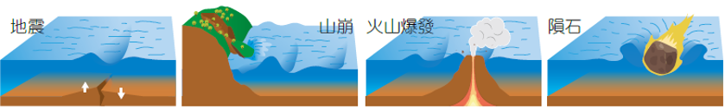  圖片來源：中央氣象署  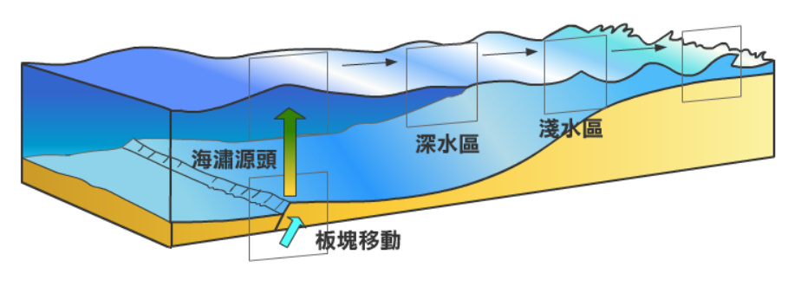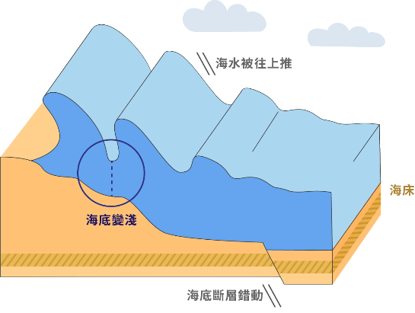  圖片來源：中央氣象署數位科普網 圖片來源：國家災害防救科技中心
- 提問學生：為什麼海嘯的威力那麼強大？有沒有辦法用數學的方式來描述它們的能量？

貳、發展活動：
- 複習對數的基本概念，確認學生理解對數的定義和性質
- 提供實際的海嘯案例，探討海嘯的規模與能量之間的關係。
舉例：以2011年3月11日發生在日本福島縣的東北地震為例，該地震的規模達到9.0，顯示出極大的地震能量釋放，同時引發了巨大的海嘯。在東北日本沿岸，有些地區遭受到超過30米高的海嘯襲擊。
- 說明：隨著海嘯規模的提升，意味著海嘯所攜帶的能量呈指數性的增加。
例題：海嘯是一種極具破壞性的海浪現象，其強度$I$等級與平均海浪高度 H(m)之間存在一個關係式$I=\frac{1}{2}+\log_{2}H$，。已知當海嘯達到等級2時，海浪的力量足以將人沖走，請求此時的平均海浪高度（公尺）。
- 引導學生進行計算練習：計算不同海嘯規模對應的平均海浪高度
例題：海嘯等級3的平均海浪高度為等級2的幾倍？海嘯等級4的平均海浪高度為等級2的幾倍？
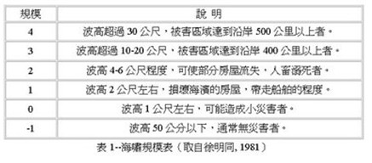

參、綜合活動：
- 配合上課實作練習，教師歸納結論。並延伸探討爲何需要以對數形式表達海嘯強度的原因。
- 學生分享對於對數和海嘯之間聯繫的新認識，以及這如何影響他們對自然災害的理解。

